财务部关于网上提交学生助研、助管、助教费及勤工助学的操作说明
1、提交与转卡时间
1) 网上提交预约单时间：无限制。
2) 预约单提交到财务部时间：每月4日至26日。
3) 转卡时间：每星期转卡一次，每月4日至26日期间的每个星期五及每月27日为转卡日。寒暑假期间的转卡时间，以财务部临时通知为准。

2、助研、助管、助教、勤工助学发放手续
网上提交网报预约单，具体流程如下：
- 登陆北京大学财务部综合信息门户（cwfw.pku.edu.cn），密码与校内门户中所使用的密码相同。（推荐使用谷歌chrome浏览器）
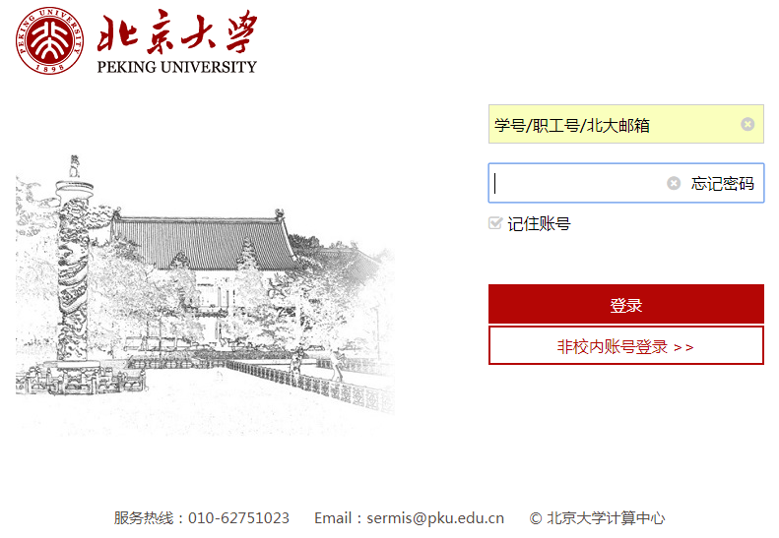

- 点击左侧或上方导航栏中“学生发放”。
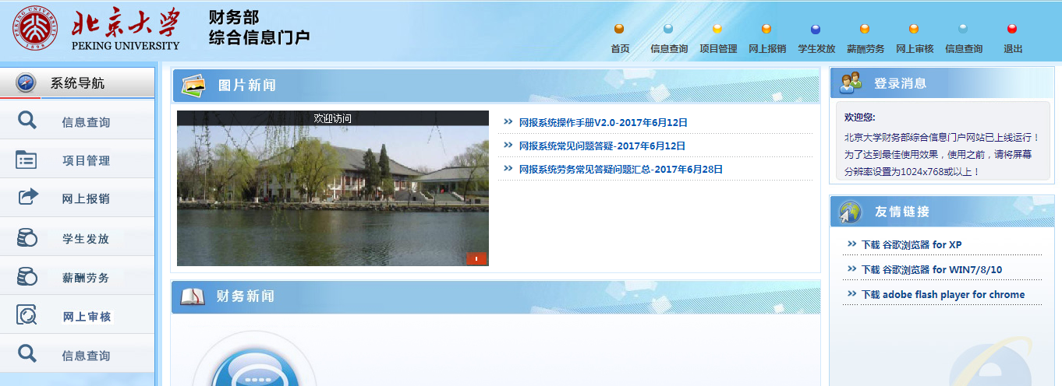
- 点击左侧导航栏中“填写发放单”。填写十位项目号，项目负责人姓名及附件张数。同时，补全其他经办人信息。填写完成后点击下一步
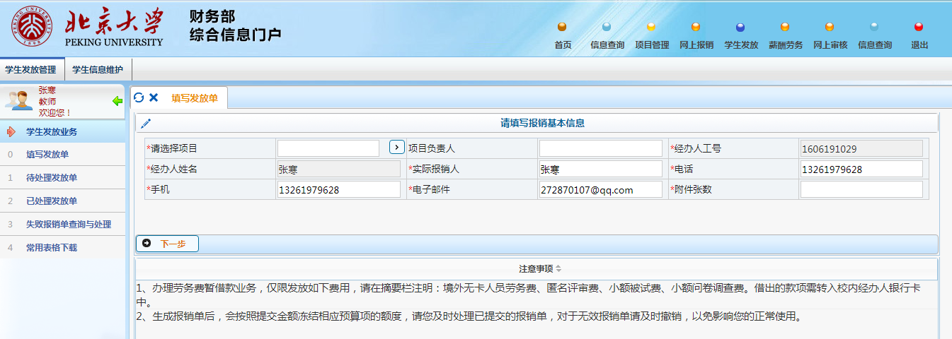
- 人员类别设置为“学生”，按照实际发放资金性质选择酬金性质“助研费”、“助管费”、“助教费”，根据具体实际发放内容填写摘要，是否转卡发放选择“是”。填写完成后点击“下一步”。
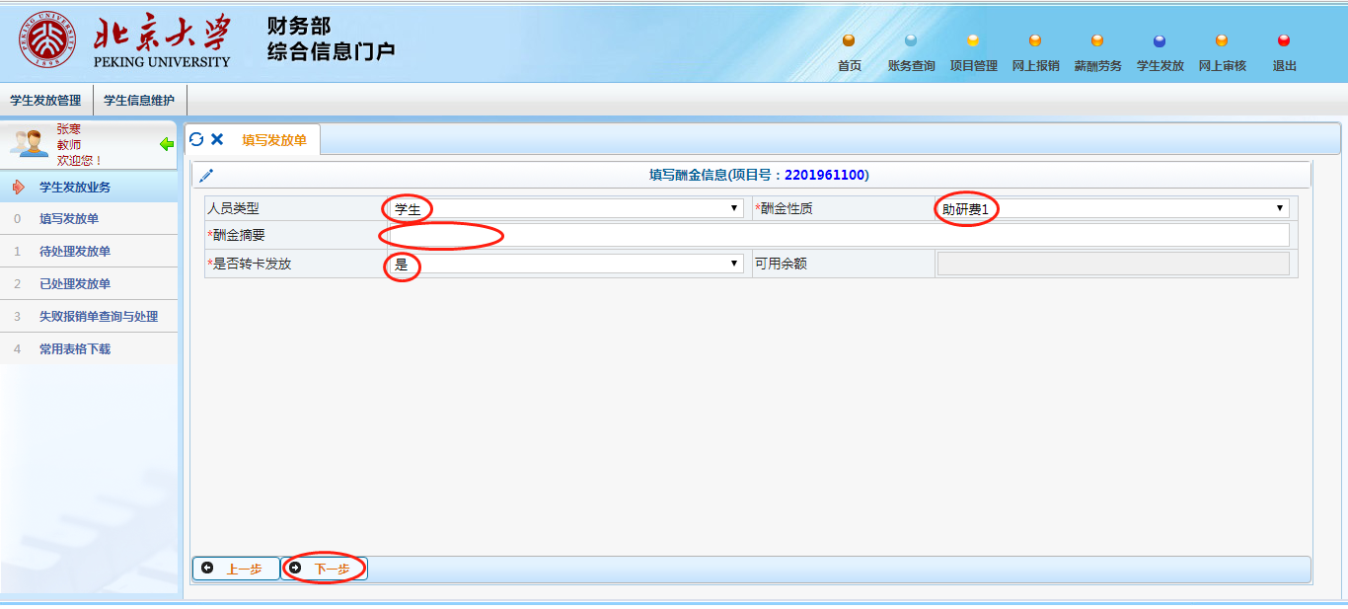

- 导入发放人员名单，可以单笔录入、常用名单录入或EXCEL导入。录入完成后点击“提交发放清单”。
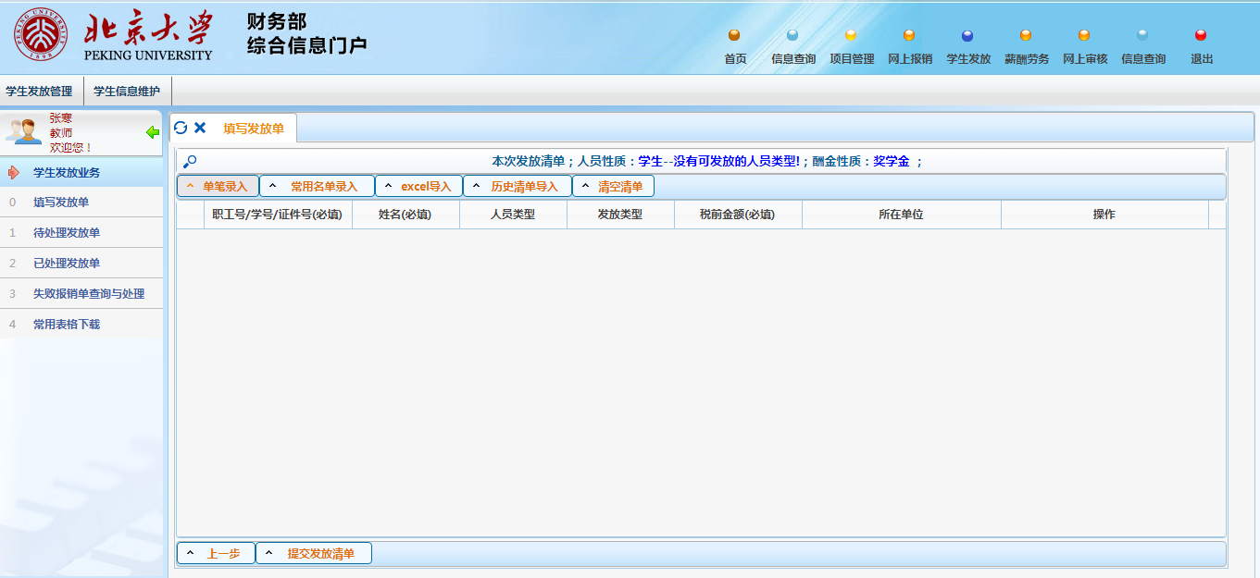
- 直接点击“下一步”。
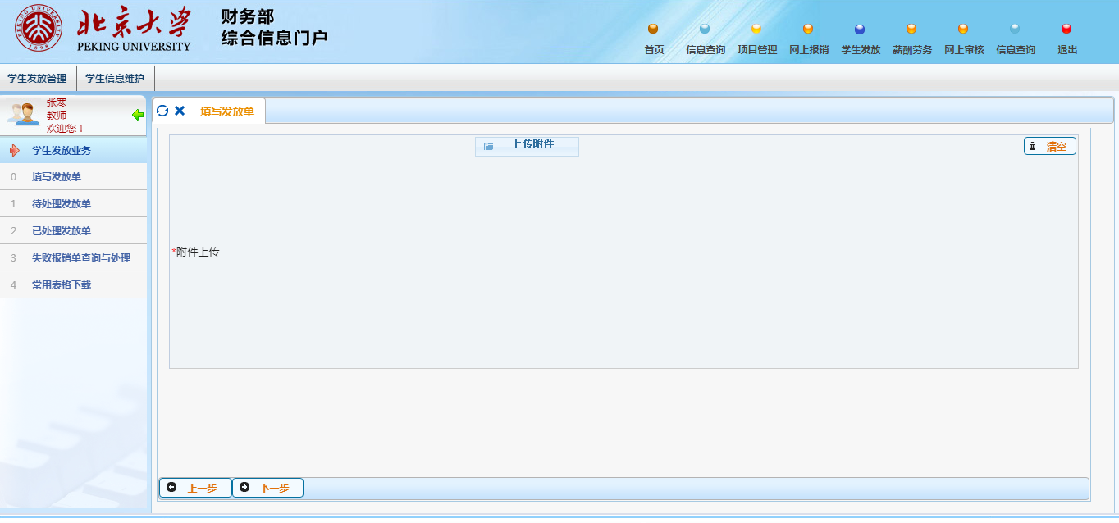
- 点击“打印确认单”。
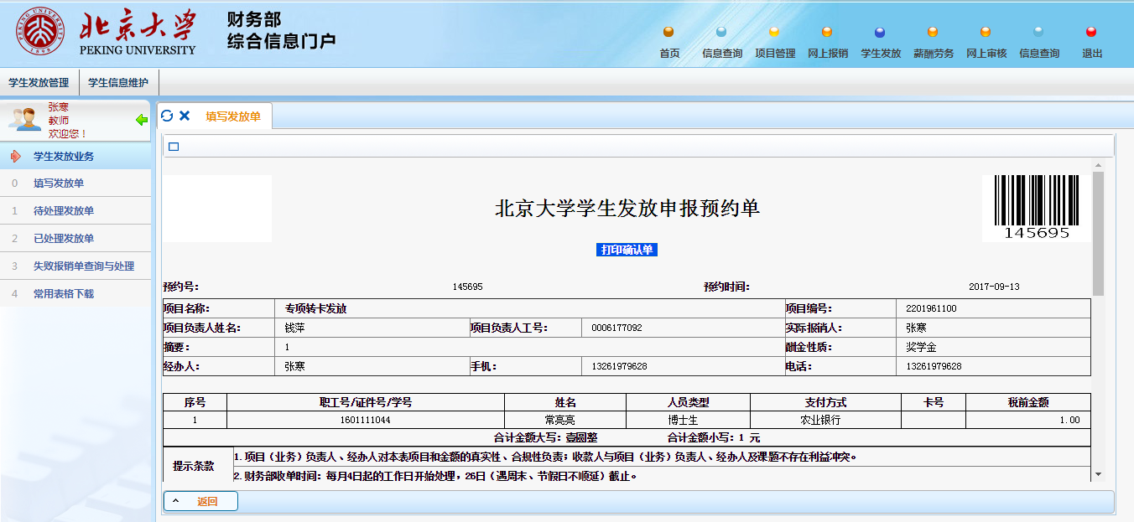
- 确认单打印出来后，需由经办人、项目（业务）负责人、部门负责人及院系会计签章并加盖院系公章。
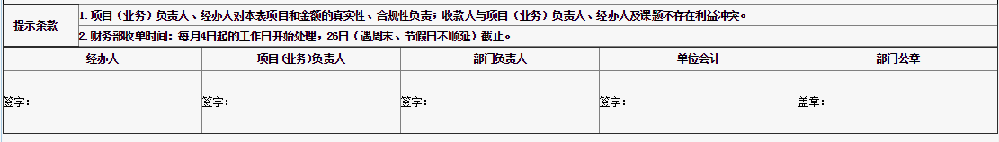
最后，将网报预约单交院系财务室或财务部进行办理。

